A5 Anwendungen von Säuren im Alltag z. B. beim Konservieren von Ketchup darlegen und erläutern

Säuren als Konservierungsmittel – Warum schimmelt Ketchup?
(Ketchup selbst hergestellt)

Informationen für Lehrkräfte
Der Versuch „Warum schimmelt ‚Tomato‛- Ketchup“ ist im Lernstrukturgitter zum Lerninhalt Säuren und Laugen – im Haushalt und im Labor für die Jahrgangsstufe 9/10 verankert (Feld a5). Die Lernenden erhalten ein Anschreiben von dem Untersuchungslabor der Ketchupfabrik. Sie sollen sich überlegen, welche Substanz im Ketchup für die Konservierung zuständig ist. Es gibt ein Grundrezept, welches den Lernenden ausgehändigt werden soll und ein Konservierungsmittellexikon. Anhand dieser Informationen planen die Schülerinnen und Schüler möglichst selbstständig einen Versuch, welcher zeigt, welches Lebensmittel für das Unterbinden der Schimmelbildung zuständig ist. Für den Versuch liegen gestufte Hilfen zum (möglichst) eigenständigen Entwickeln eines Ketchuprezeptes vor. Die Hilfen bieten eine Unterstützung hinsichtlich verschiedener kognitiver und psychomotorischer Voraussetzungen.

Folgende Materialien liegen vor:
a) Geschichte zum Einstieg
b) Gestufte Hilfen zur Planung und Durchführung des Experimentes. Diese sind mit Kommentaren versehen, die Hinweise zum möglichen Einsatz in der Lerngruppe geben.
c) Rezept zur Herstellung von Ketchup.
d) Ketchuprezept mit visualisierenden Symbolen (Metacom Symbole)
e) Lexikon der Konservierungsstoffe. (Dieses liegt auch in einer Version in Leichter Sprache vor.) – bitte bei „Lexikon der Konservierungsstoffe“ einen Link auf die reguläre Fassung setzen und bei „Leichter Sprache“ den Link auf die Ausgabe in Leichter Sprache

Impulse zur Binnendifferenzierung / zum zieldifferenten Lernen
Die fiktive Einstiegsgeschichte „Schimmel in der Ketchupfabrik ‚Tomato‛ – kann das Labor helfen?“ hat einen motivationalen Aspekt. Alle Schülerinnen und Schüler der Lerngruppe haben zu Hause oder in ihrem weiteren Umfeld schon einmal das Phänomen des Schimmelns beobachten können. Je nach kognitiver Leistungsfähigkeit werden zwei Wege angeboten, um den Fall zu lösen:
Weg 1 identifiziert den Essig sofort als Konservierungsstoff in dem Ketchup. Die Planung des Schimmelbildungsexperimentes unter Zuhilfenahme eines Ketchuprezeptes und eines Konservierungsmittelbuches stellt trotzdem einen hohen Anspruch dar. Die Einstiegsgeschichte muss durchdrungen werden und aus der Rezeptur müssen die richtigen Konsequenzen abgeleitet werden. Auch motorisch stellt dieser Weg 1 einen durchaus anspruchsvollen Umgang mit den benötigten Geräten und Chemikalien dar. Der direkte Alltagbezug – Ketchup ist ein sehr weit verbreitetes Lebensmittel und wird von Schülerinnen und Schülern gern z. B. auf Pommes oder Burgern gegessen – ist hier besonders gegeben.
Weg 2 lässt ein weiter geöffnetes Experimentierarrangement zu. Welche der im Ketchup eingesetzten Zutaten hat konservierende Wirkung? Die Lernenden sollen dies mit Hilfe des Konservierungslexikons herausfinden. Wenn Salz und Zucker konservierende Wirkung haben, warum schimmelt der Ketchup nicht, wenn man diese Zusatzstoffe bei der Versuchsanordnung nicht berücksichtigt? Auch diese Versuchsanordnung sollte für die Schülerinnen und Schüler möglich sein. Das vorgegebene Rezept dient nur als Grundlage, um die Mengenverhältnisse klarzustellen. Für das Experiment entscheidend sind die Zutaten, die hier als Variablen fungieren. Hier wird Lernenden die Möglichkeit gegeben, sich selbst in die Rolle der Forscherin/des Forschers zu begeben. Die gestuften Hilfen, die mit starken visuellen Unterstützungen in Form von verschiedenen Bildern versehen sind, die das Experiment in verschiedenen Phasen zeigen, sollen helfen, bei Planungsproblemen einen Denkanstoß zu liefern.
Fächerübergreifendes Lernangebot:
Der Ketchup könnte im Rahmen des hauswirtschaftlichen Unterrichts hergestellt werden. Das könnte ggf. auch von einer Teilgruppe (möglichst heterogen) der Klasse der erledigt werden. Die Schülerinnen und Schüler, die in einem zieldifferenten Bildungsgang gefördert werden, könnten aufgrund ihrer Erfahrungen im Bereich Hauswirtschaft diese Gruppe anleiten. In diesem Zusammenhang dürfte der Ketchup auch probiert werden.

Entwicklungschancen
Im zieldifferenten Lernen kann sowohl ein Zugang über das fachliche Lernen als auch über die Entwicklungschancen gelegt werden.
In diesem Unterrichtssetting können auf der Grundlage der individuellen Lern- und Entwicklungsplanung schwerpunktmäßig folgende Entwicklungschancen zum Tragen kommen:
Entwicklungsbereiche | Chancen für die Förderung | (Mögliche) Konkretisierung
kognitive Entwicklung bzw. Lernentwicklung | - Motivation  - Lösen von Problemen  - Beurteilen und Bewerten von Zusammenhängen | Einstiegsgeschichte „Schimmel in der Ketchupfabrik ‚Tomato‛ – kann das Labor helfen?“ bindet die Lernenden in das Unterrichtsszenario ein.  Auf verschiedenen Niveaustufen können Lernende ein Problem lösen und ein Experiment planen. So wird einer Überforderung vorgebeugt und Frustration vermieden.  Durch die Unterstützungs-materialien und Fotoserien können alle Lernenden einen Rückschluss ziehen. Die Zusammenhänge zwischen der Ketchup-Rezeptur und Schimmelbildung sind deutlich für jede/jeden erkennbar.
Motorik und Wahrnehmung | - Verfügen über Arbeitstechniken wie Schreiben, Schneiden, Kleben, …Schneiden, Sieben, Umrühren | Das Nachkochen des Ketchup-Rezeptes stellt besondere Ansprüche an die Feinmotorik und Auge-Hand-Koordination. Das Schneiden von Zwiebeln, das Passieren der Masse durch ein Sieb oder das Umfüllen in geeignete Behälter erfordert eine besondere Geschicklichkeit in diesen Bereichen. Als Differenzierungsmaßnahme können den Lernenden im Vorhinein einzelne Schritte abgenommen werden (z. B. Kochen und Passieren der Tomaten, Schneiden der Zwiebeln, …). Es können aber auch innerhalb einer Gruppe, gelenkt durch Rollenkarten, verschiedene Schülerinnen /Schüler unterschiedlich motorisch und koordinativ anspruchsvolle Aufgaben bekommen.

Gefährdungsbeurteilung
a) Einstiegsgeschichte
„Schimmel in der Ketchupfabrik ‚Tomato‛– kann das Labor helfen?“
In der Ketchup-Fabrik „Tomato“ wird seit 75 Jahren ein sehr schmackhafter, beliebter Ketchup hergestellt. Um die Qualität des Ketchups zu sichern wird dieser regelmäßig im Labor der Fabrik untersucht.
Am 30.02. kommt es in der Ketchup-Fabrik zu einem Zwischenfall. Der Ketchup mit dem Produktionsdatum 24.02. ist stark verschimmelt.
https://openclipart.org/detail/303844/tomato-ketchup

Das Qualitätssicherungs-Labor der Ketchup-Fabrik erhält folgenden Arbeitsauftrag von der Geschäftsleitung:
Auf der Grundlage der streng geheimen Ketchup-Rezeptur soll herausgefunden werden, wie es zu der Schimmelbildung kommen konnte.
- Stelle dir vor, du arbeitest auch in dem Labor. Versuche die Ursache für die Schimmelbildung entweder experimentell zu finden (Weg 2) oder nachzuweisen (Weg 1). Formulieren anschließend ein Antwortschreiben an die Geschäftsleitung, in der du dein Ergebnis beschreibst. Natürlich kannst du hierbei auch Fotos einbinden, die du während deines Versuches aufgenommen hast.
Weg 1:
Der Laborleiter vermutet sofort, dass in der Produktion die Zugabe von Essig vergessen wurde.
Plane ein Experiment, mit dessen Hilfe du beweisen kannst, dass Essig für die Haltbarkeit von Ketchup zuständig ist.
Weg 2:
Der Laborleiter beauftragt Dich, im Nachschlagewerk über die konservierenden Eigenschaften der verschiedenen Zutaten zu recherchieren.
Plane ein Experiment, mit dessen Hilfe du beweisen kannst, welche der Zutaten im Ketchup für die Haltbarkeit zuständig ist.

b) Gestufte Hilfen
Ketchup-Fabrik „Tomato“
Stufe | Hilfe | Kommentar
Stufe 1 | Nutze das Lexikon der Konservierungsstoffe. | Hier werden verschiedene Möglichkeiten der Konservierung beschrieben. Das Versuchsarrangement lässt sich daraus ableiten.
Stufe 2 | 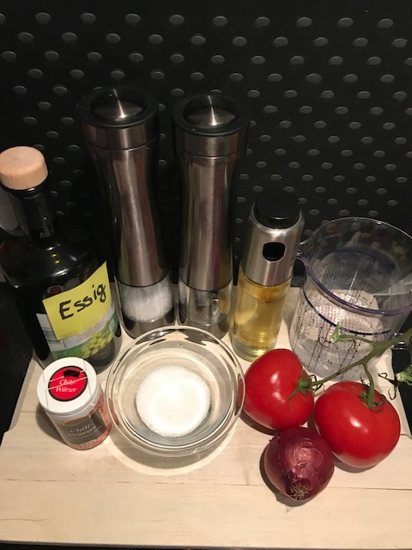  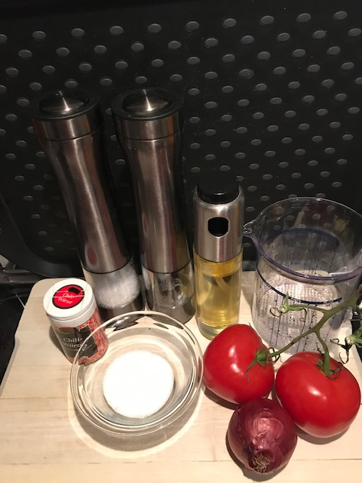  Informiere dich im Lexikon der Konservierungsstoffe besonders über den Stoff, der auf der rechten Abbildung fehlt. | Auf der rechten Abbildung fehlt der Essig. Um den Fokus auf diese Substanz zu richten hilft diese Abbildung weiter. Danach kann man sich über die konservierende Wirkung von Essig informieren.
Stufe 3 | 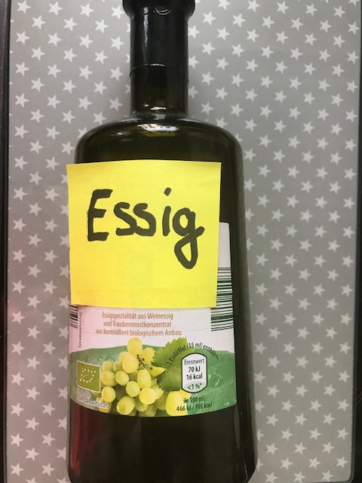  Informiere dich über die konservierende Wirkung von Essig. | Hier wird die Rolle des Essigs piktografisch nochmals besonders hervorgehoben.

Stufe 4 | 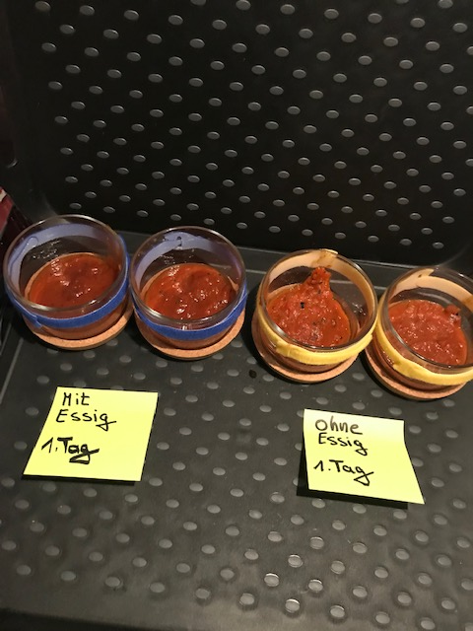  Stelle nach dem Rezept den Ketchup her. Einmal genau wie in dem Rezept beschrieben und einmal ohne Essig. Fülle den Ketchup in Gläser und beobachte täglich – mindestens über einen Zeitraum von 5 Tagen. Dokumentiere mit deinem Smartphone die Veränderungen. | Hier wird das Versuchsarrangement beschrieben.

c) Das Rezept zur Herstellung von Ketchup.
Ketchup Rezept „Tomato“
Materialien: Kochtopf, Messer, Schneidebrett, Kochlöffel, feines Sieb, eine leere Flasche (ein leeres Marmeladenglas geht auch),
Zutaten: 1kg Tomaten, 3 Esslöffel Öl, 2-3 Zwiebeln,
1/8 Liter Weinessig, 2 EL Zucker, 2 Teelöffel Salz, 1 Teelöffel Currypulver, Chili (egal ob als Schote oder als Pulver), Nelken, schwarzer Pfeffer

1. Erhitze das Öl im Kochtopf.
2. Gib die kleingewürfelten Zwiebeln hinzu und dünste diese an.
3. Gib anschließend die kleingewürfelten Tomaten hinzu.
4. Füge nacheinander alle anderen Zutaten hinzu.
5. Erhitze solange, bis sowohl die Tomaten wie auch die Zwiebeln „weichgekocht“ sind.
6. Passiere die Masse durch ein Sieb.
7. Das Filtrat wird erneut erhitzt und einreduziert bis es die Konsistenz von Ketchup aufweist.
8. Fülle deinen Ketchup in die leere Flasche und bewahre diese im Kühlschrank auf.

Guten Appetit!!

d) Rezept mit visualisierenden Symbolen (Metacom-Symbole)
Kommentar:
Der Ketchup könnte im Rahmen des hauswirtschaftlichen Unterrichts (fächerübergreifendes Lernangebot) hergestellt werden. Das könnte ggf. auch von einer Teilgruppe (möglichst heterogen) der Klasse der erledigt werden. Die Schülerinnen und Schüler, die in einem zieldifferenten Bildungsgang gefördert werden, könnten aufgrund ihrer Erfahrungen im Bereich Hauswirtschaft diese Gruppe anleiten. In diesem Zusammenhang dürfte der Ketchup auch probiert werden.
Durch die Verwendung von Visualisierungen der Tätigkeiten (durch Bilder und Icons aus der Unterstützten Kommunikation), Bebilderung, Verwendung von Leichter Sprache, Gliederung in einzelne Schritte kann das Rezept selbstständig in Handlungen umgesetzt werden. Eine weitere Möglichkeit der Differenzierung ist durch das Einfügen einer Abhakliste zum Markieren der Erledigung der einzelnen Arbeitsschritte möglich.
Entsprechend der Bedürfnisse der Lerngruppe können diese Differenzierungsmöglichkeiten eingesetzt werden.

Materialien
eine Pfanne

ein Messer

ein Schneidebrett

einen Kochlöffel

ein feines Sieb

einen Messbecher

eine leere Flasche

Zutaten

1 Tomaten

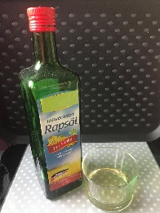

3 Esslöffel Öl

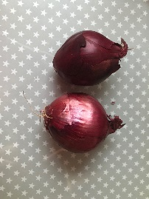

2 Zwiebeln

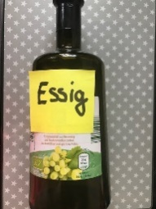
1/8 Liter Essig

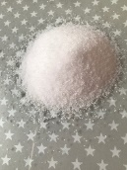
2 Esslöffel Zucker

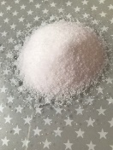

2 Teelöffel Salz

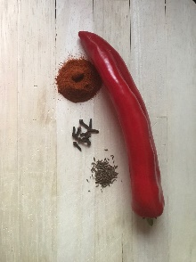
1 Teelöffel Currypulver

1 Chilischote
1 Teelöffel gemahlene Nelken
schwarzer Pfeffer
Arbeitsschritte

- Schneide die Zwiebeln in kleine Würfel.

- Schneide die Tomaten in kleine Würfel.

- Erhitze das Öl in der Pfanne.

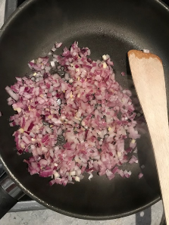
- Füge die Zwiebeln hinzu und dünste diese an.

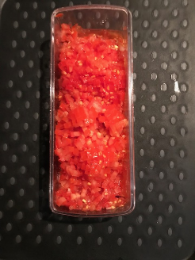
- Füge die kleingewürfelten Tomaten hinzu.

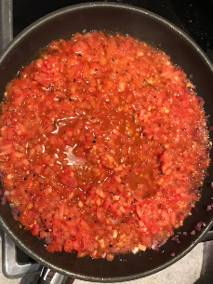
- Füge nacheinander alle anderen Zutaten hinzu.
- Erhitze solange, bis sowohl die Tomaten wie auch die Zwiebeln „weichgekocht“ sind.

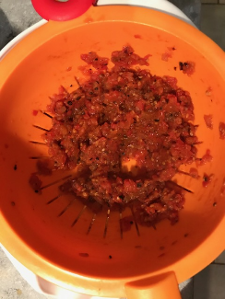
- Streiche die Masse durch ein Sieb.

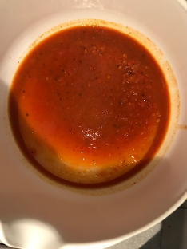
- Erhitze diese Masse bis sie wie Ketchup aussieht.

- Fülle deinen Ketchup in die Flasche.

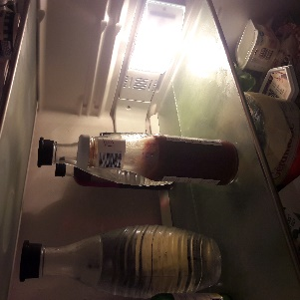
- Stelle die Flasche in den Kühlschrank.

Guten Appetit!!

bitte direkt verlinken: https://www.schulentwicklung.nrw.de/cms/inklusiver-fachunterricht/entwicklungsbereiche/index.html
bitte direkt verlinken: https://www.schulentwicklung.nrw.de/q/inklusive-schulische-bildung/lern-und-entwicklungsplanung/grundverstaendnis/kriterien-zur-lern-und-entwicklungsplanung/index.html
bitte die Gefährdungsbeurteilung „Ketchup-Versuch“ an dieser Stelle verlinken
Die Symbole sind entnommen den Icons von „METACOM“ Symbole © Annette Kitzinger

